Тема уроку. Архітектура як вид мистецтва.

Мета уроку: навчальна - ознайомити з архітектурою як видом мистецтва, її різновидами, основними законами;
розвиваюча - вчити сприймати і розуміти архітектурні пам’ятки, розрізняти їх за призначенням;
продовжувати формувати навички послідовних дій у процесі створення замальовки архітектурної споруди.
виховна - виховувати любов до прекрасного, до рідного краю.

Обладнання: для вчителя - проектор, екран, слайди «Сім чудес світу», плакати зі зразками житлової, промислової, громадської архітектури, фоторепродукції архітектурних споруд.
для учнів - провощені листки для роботи в техніці гратографії, голки, словник для запису термінів.
Завдання до уроку:
- Створити малюнок архітектурної споруди.
- Вдосконалити навички в техніці «гратографія»
- Навчитися розрізняти архітектурні споруди за призначенням
- Ознайомитись зі світовими памятками архітектури.
Техніка виконання: гратографія.
Методи та прийоми, що використовуються вчителем на уроці:
- актуалізація опорних знань учнів;
- розповідь;
- демонстрація наочності;
- організація сприймання;
- спостереження;
- демонстрування послідовності виконання практичних завдань.
Види діяльності:
- сприймання;
- пізнавальна;
- образотворча
Структура уроку
І. Організаційна частина (2 хв).
ІІ. Мотивація навчальної діяльності (2 хв).
ІІІ.Перегляд слайдів зі зразками архітектурних споруд (з коментарем учителя) (3 хв).
IV. Робота над темою уроку (10 хв).
V. Практична робота(20 хв).
VI. Підведення підсумків уроку (3 хв).

Хід заняття
Частина І.
Шановні мандрівники! Сьогодні ми з вами вирушаємо в далеку подорож. Прошу перевірити свої робочі місця, відкрити бортові журнали, приготувати ручки для фіксування найголовніших моментів подорожі.
Частина ІІ.
Наш маршрут проляже країною «Архітектура».
Словникова робота.
Слово «архітектура» походить від давньогрецького «будувати». Архітектуру називають мовою віків, адже вона може розповісти про епоху, звичаї, вподобання, вона і завжди буде німим свідком нашого життя. Мистецтво архітектури виникло дуже давно, ще тоді, коли людина задумалась над тим, де вона хоче жити.
Перше житло було примітивним, виготовлялося з підручних матеріалів і призначалася для захисту від негоди. В ньому цінувалася спочатку корисність, а потім і міцність.
Та час йшов, змінювалися люди, змінювались і вимоги до житла.
- Яким ще повинно бути житло, щоб людям в ньому було комфортно? (красивим і різноманітним)
Частина ІІІ. Робота над темою уроку.
Словникова робота.
Архітектура – мистецтво створення(проектування та побудова) будинків, споруд та їх комплексів, мистецтво оздоблення – створення довершених художніх образів.
Продовження розповіді з показом слайдів. Це окремі будівлі та будівельні комплекси, площі, парки, стадіони, селища, міста.
Архітектура тісно пов’язана з життям суспільства. Вона виражає ідеї і уявлення людини про світ ,час, простір. Давайте проглянемо зразки архітектурних споруд різних вікових періодів, напрямків і стилів.
Словникова робота.
Обємна форма – зовнішній контур будівлі. Може бути симетричною і асиметричною.
Тектоніка – гармонійне поєднання різних частин споруди, що створює враження стійкості, закінченості, природності споруди.
Масштаб – враження від величини будівлі.
Пропорції – відповідність архітектурних форм одна одній і будівлі взагалі.
Ритм – чергування певних елементів.
Ордер – певний порядок розташування архітектурних елементів споруди.
Стиль – це сукупність найтиповіших ознак, які визначаються особливостями мистецтва певного народу, певного часу.

Основні архітектурні стилі:
Антична класика.
А) Доричний ордер – строгий за формою. Масивний, уособлювався з чоловічою силою (храм Парфенон в Афінах).
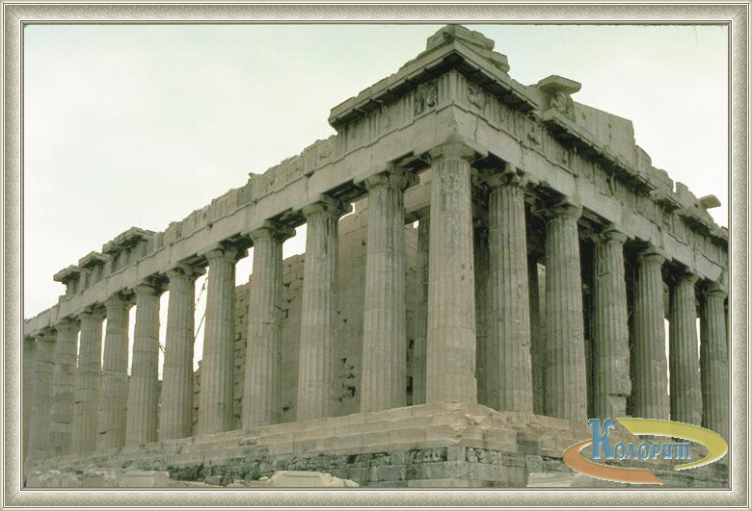
Б) Іонічний – витонченість форм, пропорцій, колони мають капітелі у вигляді волют. Порівнювався з жіночою красою (храм Ніки Апретос).
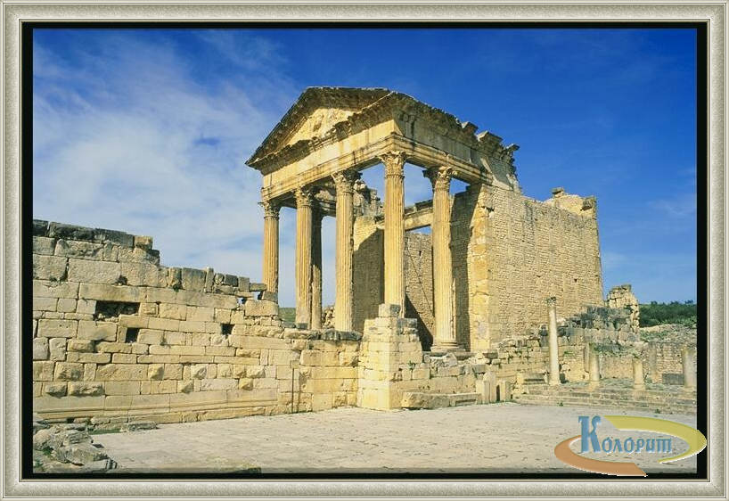
В) Коринфський ордер – відрізнявся особливою пишністю, багатим декором. Капітелі колон – у вигляді казкових букетів. Порівнювався з дівочою вродою (храм Пантеон в Римі).
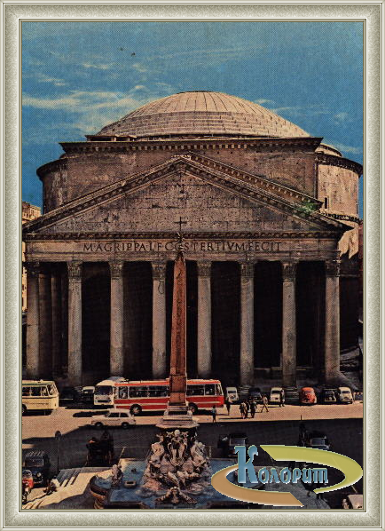
Романський стиль (ХІ – ХІІІ ст.) – масивні товсті стіни, вузенькі вікна, високі мури, рови навколо.
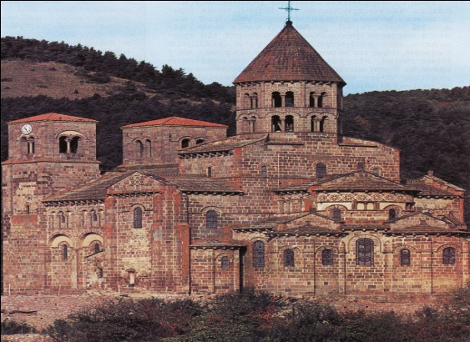 Церква св. Нектарія в Оверні

Готика (ХІІ-ХУ ст.) – наявність контрфорсів, вітражів, кругле вікно-троянда, стрільчасті арки, дві вежі, шпилі.
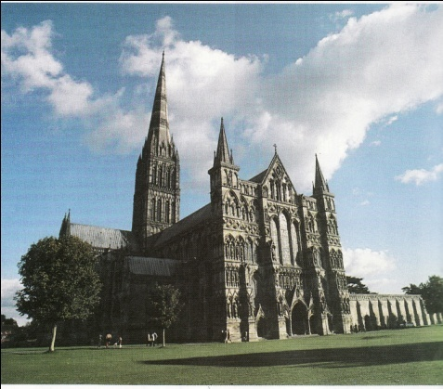 Собор у Солсбері
Бароко (ХУІ-ХУІІІ ст.) – урочистість, перебільшення у всьому, численний скульптурний декор.
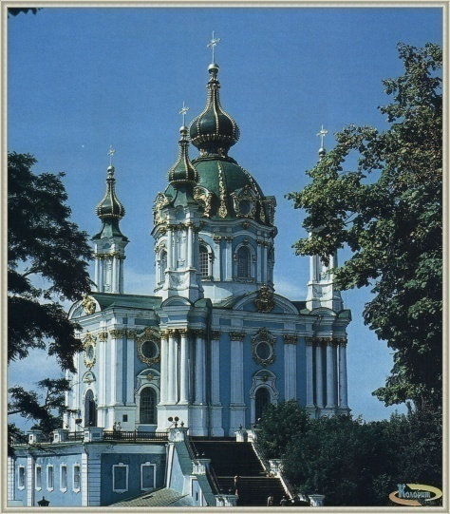 Андріївська церква у Києві
Класицизм (ХУІІ – поч. ХІХ ст.) – відтворення та переосмислення ідеалів, принципів та форм античності.
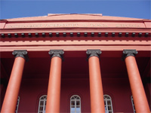 Національний університет ім. Т.Г.Шевченка

Ампір (поч. ХІХ ст.) – парадна пишність, масивність великих об’ємів, геометрична правильність форм і планів.
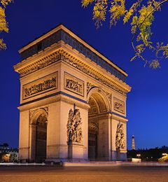 Тріумфальна арка в Парижі
Модерн (кінець ХІХ - поч. ХХ ст.) – використання вільного планування, м’яких ліній, стилізованого декору.
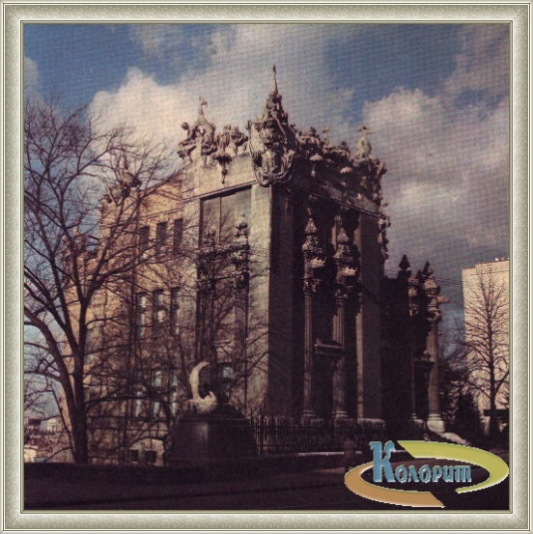 Будинок з химерами в Києві
Конструктивізм (кінець ХІХ - поч. ХХ ст.) – підкреслення архітектурних конструкцій споруд.
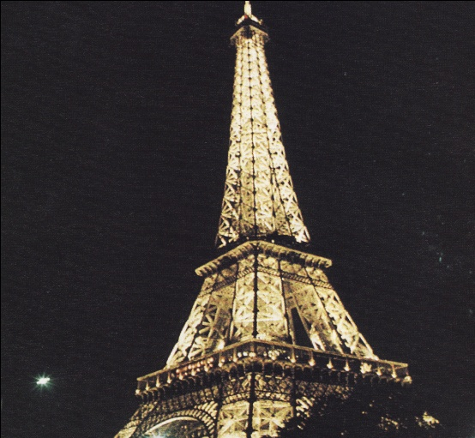 Ейфелева вежа в Парижі
«Хай-тек» (70-ті роки ХХ ст.) – символічне використання атрибутів сучасної техніки в архітектурі громадських споруд.
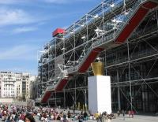 Національний центр мистецтв ім. Жоржа Помпіду в Парижі
Давньоруський, візантійський,мавританський стиль – архітектурні стилі, притаманні певним регіонам.
За своїм призначенням архітектура поділяється на:
Житлова архітектура – спорудження житлових будинків. (багатоповерхівки і приватні будинки).
Громадська архітектура – створення будинків громадського призначення (театри, клуби, офіси, магазини).
Промислова архітектура – будівництво споруд, необхідних для розвитку промисловості (заводи, фабрики, електростанції).
Господарська архітектура – будівництво споруд, які необхідні для ведення господарства (гаражі. Склади, ферми).
Культова архітектура – спорудження будинків, призначених для культових подій (церкви, мечеті, синагоги, костьоли).
Всі названі споруди належать до архітектури об’ємного будівництва. Відрізняють ще два види архітектури – ландшафтне і міське будівництво.

А зараз спробуємо класифікувати об’єкти за їх призначенням і намалювати схему.

Сьогодні ми з вами розпочинаємо роботу над проектом «Мелодії архітектурних ліній». Працювати будемо за таким планом:
1.Архітектура як вид мистецтва.
2.Екскурсія “Подорож рідним містом”.
3. “Будинок який збудую я”. Зустріч з архітектором
4. Міське будівництво. Образ і оформлення в архітектурі.
5.Створення ескізу книжки-розмальовки “Розмалюй своє місто”.
Ми ознайомилися з видами об’ємних архітектурних споруд, а також з основними законами, якими користуються архітектори:

ІV. Практична робота.
Пропоную вам замалювати архітектурну споруду на вибір з тих, котрі ми сьогодні переглянули.
V.Підсумок уроку.
1. Оцінка діяльності учнів на уроці.
2. Виставка дитячих малюнків.
3. Підготуйтеся, будь ласка до екскурсії містом. Захопіть з собою фотоапарати, альбоми і олівці для замальовок.
4. Проголошення уроку завершеним.
Наша перша мандрівка країною «архітектура» підійшла до завершення. Дякую всім за роботу.
5. Прибирання робочих місць.

